Opdracht Materialenleer2 p2 Les 7 “Glastemperatuur en haarscheuren”
Inleveren: Voor de volgende les (16 januari) op je blog.
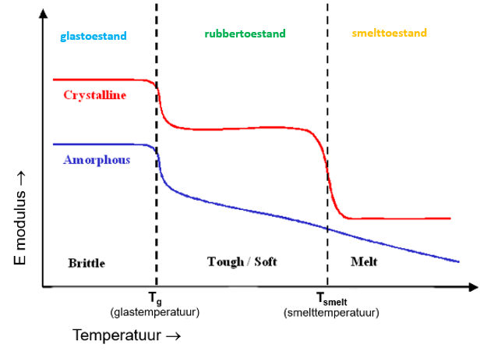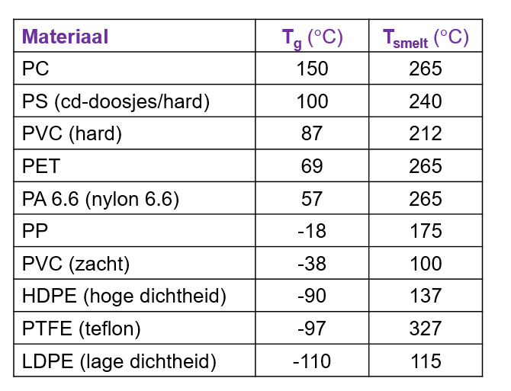
1) In welke toestand is LDPE bij kamertemperatuur ? Hoe merk je dat aan een product van LDPE ?
Dan is het licht flexibel en een beetje rubber achtig

2) Waar ligt T_{g} van (hard) PVC : Enkele graden boven, of ver boven 20°C ? Licht je antwoord kort toe, waar je dat aan merkt bij het bewerken van een PVC regenbuis.
Het livht ver boven de 20 garden het is namelijk 87 graden. Het is gewoon hard en niet buigzaam de pvc regenbuis
3) Waarom is het zo ‘handig’ dat PTFE een hoge T_{smelt} heeft ? Waar wordt PTFE vaak voor gebruikt ?
Het wordt vaak voor pannen gebruikt voor de anti bak laag

4) In welke toestand is PTFE, in de vriezer ? Welke voordelen heeft PTFE hierdoor ?
Het is dan nog steeds buigzaam zolang het maar niet lager wordt dan -97

5) Wat is T_{g} van POM ? In welke toestand is POM bij kamertemperatuur ?
(google “ pom acetal glass transition temperature “ )
-60 garden

6) Welke bekende eigenschappen van POM kun je verklaren, uit het antwoord van vraag 4 ?
het wordt dan bros

7) Je legt een (flexibel, zacht ) verfbakje van PP in de vriezer. Hoe is het bakje (direct) uit de vriezer ? Beschrijf het in termen als flexibel/stijf , hard/zacht , slagvast/bros. En als je het een kwartier laat liggen buiten de vriezer ?
Het word hard en wordt minder makkelijker buigen

8) Welke thermoplast zou minder ‘kritisch’ zijn om te spuitgieten, semi-kristallijn of amorf ? Licht je antwoord kort toe. Wat wordt er mogelijk met ‘minder kritisch’ bedoeld ?
Semi- kristallijn is makkelijk om op temperatuur te brengen en is zo makkelijker te spuitgieten. Minder dan is het moeilijker te spuitgieten

9) Is een aquarium van acrylaat met (erg veel) haarscheuren nog veilig te gebruiken ? Licht je antwoord kort toe.
Nee het kan alleen maar erger worden en het kan dan verder gaan scheuren op langereduur

10) Als je haarscheuren op een belangrijk en zwaar belast kunststof onderdeel van een elektrische fiets ziet, wat kun je er dan over zeggen? Is het onderdeel goed ontworpen of niet ? Licht het kort toe.
Het is dan waarschijnlijk niet goed ontworpen. Dan staat er te veel druk op trekkracht op het onderdeel
11) Een bepaald type auto staat in de Andes in Peru (UV-index 20 of hoger) ; hetzelfde type staat ook in Siberië. Welke auto krijgt eerder last van crazing (bijvoorbeeld de koplampen) ? Licht het kort toe.
Ie in Peru daar is een hogere uv straling

